19
Domácí produkt
19.1
HRUBÝ A ČISTÝ DOMÁCÍ PRODUKT
Domácí produkt je základním národohospodářským agregátem. Proč se o něj zajímáme a proč jej měříme? Je ukazatelem, podle něhož můžeme posoudit výkonnost ekonomiky. A vypovídá hodně také o průměrné životní úrovni v zemi. Obrázek ukazuje srovnání domácího produktu na obyvatele v několika evropských zemích.
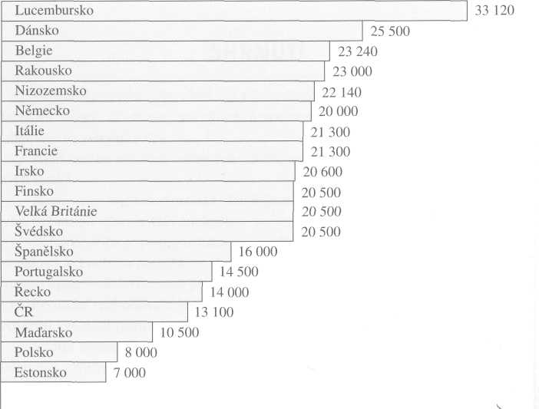
Obr. 19-1 Hrubý domácí produkt na obyvatele v r. 1998 (v USD, přepočítáno podle parity kupní síly).
Pramen: OECD
Hrubý a čistý domácí produkt
Domácí produkt je tok zboží a služeb, vyrobených na území určité země za určité období. Obvykle máme na mysli roční domácí produkt. Zahrnuje nejen statky okamžité spotřeby, jako je mléko, chléb nebo služby kadeřníků, ale také statky dlouhodobé spotřeby, jako jsou auta, domy nebo počítače.
Při měření domácího produktu musíme mít na paměti, že zahrnuje pouze nově vyrobené statky. Do domácího produktu daného roku nemůžeme započítat statky dlouhodobé životnosti, vyrobené v minulých letech - například starší auta, starší domy, starší pračky, v minulosti postavené silnice a železnice, a už vůbec ne takové věci jako staré obrazy nebo starožitnosti. Zahrnujeme do něj pouze nová auta, nové domy atd., vyrobené (postavené) v daném roce.
Koupě auta v autobazaru
Pan Linhart, majitel autobazaru, koupil od pana Svobody ojeté auto za 90 tisíc korun. Pak jej prodal panu Růžičkovi za 100 tisíc korun. Provize 10 tisíc korun kryje náklady Linhartova autobazaru. Co z toho vchází do domácího produktu?
Cena auta nevchází do domácího produktu daného roku, protože jde o staré auto, které bylo vyrobeno v minulosti a nikoli v daném roce. Zato Linhartova provize 10 tisíc korun součástí domácího produktu je a je nutno ji do něho započítat. Proč? Protože odráží hodnotu Linhartových služeb, které poskytl pánům Svobodovi a Růžičkovi, když prodej auta zprostředkoval.
Příklad vám ukazuje, že zatímco hodnota ojetých aut není součástí domácího produktu, hodnota služeb autobazarů je součástí domácího produktu. Totéž platí například pro koupě a prodeje starších domů - jejich ceny nevcházejí do domácího produktu daného roku, ale zato tam vcházejí služby realitních kanceláří, které tyto koupě zprostředkují.
Jestliže do domácího produktu daného roku zahrnujeme pouze nové výrobky, vyrobené v daném roce, napadne nás: Co když je například počet nově vyrobených aut stejný jako počet vyřazovaných ojetých aut? Nebo co když je počet nově postavených domů právě stejný jako počet demolovaných starých domů? Skutečně, musíme odlišovat hrubý domácí produkt a čistý domácí produkt. Ukažme si rozdíl mezi hrubým a čistým domácím produktem na zjednodušeném příkladu.
Výroba a opotřebení automobilů
Představme si tuto hypotetickou situaci. Počet osobních automobilů Pelencia v majetku obyvatel země je 2 miliony, životnost tohoto auta je 5 let a stáří oněch 2 milionů aut je rovnoměrně rozvrstveno mezi oněch 5 let životnosti; tj. 400 tisíc aut je starých do 1 roku, dalších 400 tisíc aut je starých od 1 do 2 let, atd. až po posledních 400 tisíc, které prožívají poslední rok svého pětiletého života a poté půjdou do šrotu.
Situaci znázorňuje obrázek 19 - 2 v podobě „vrstev životnosti" těchto aut. Pokud by automobilka vyrobila příští rok nových 400 tisíc aut, jaký by byl její
Domácí produkt
příspěvek k domácímu produktu? Vidíme, že roční produkce nových 400 tisíc aut pouze nahrazuje úbytek 400 tisíc aut, které jsou dnes v posledním roce svého „života" a které příští rok přestanou sloužit. Počet aut, sloužících obyvatelům země, se tedy nezmění. Znamená to, že příspěvek automobilky k tvorbě hrubého domácího produktu země je 400 tisíc automobilů, ale její příspěvek k tvorbě čistého domácího produktu je nulový.
Nyní předpokládejme, že automobilka vyrobí 500 tisíc aut Pelencia. Z toho 400 tisíc pouze obmění stará dožívající auta a 100 tisíc představuje zvětšení automobilového parku. Pak příspěvek automobilky k tvorbě hrubého domácího produktu je 500 tisíc aut a její příspěvek k tvorbě čistého domácího produktu je 100 tisíc aut. Situaci znázorňuje obrázek 19 - 3.
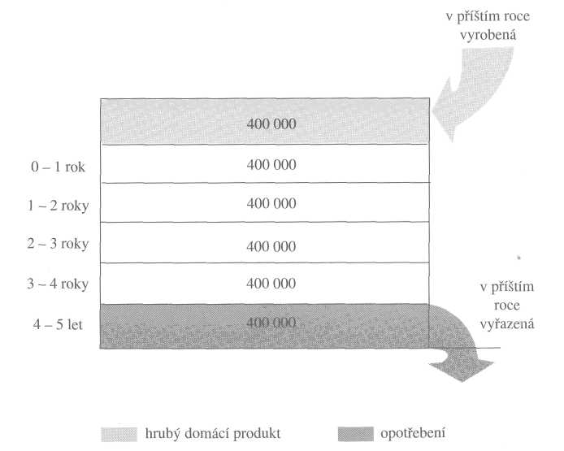
Obr. 19-2 Automobilka vyrobí v daném roce 400 tisíc aut, která právě nahradí 400 tisíc opotřebovaných a vyřazovaných aut. Její příspěvek k hrubému domácímu produktu je 400 tisíc aut, ale její příspěvek k čistému domácímu produktu je nulový.
Obr. 19-3 Automobilka vyrobí 500 tisíc aut, z nichž 400 tisíc nahradí opotřebená auta. Její příspěvek k hrubému domácímu produktu je 500 tisíc aut, ale její příspěvek k čistému domácímu produktu je 100 tisíc aut.
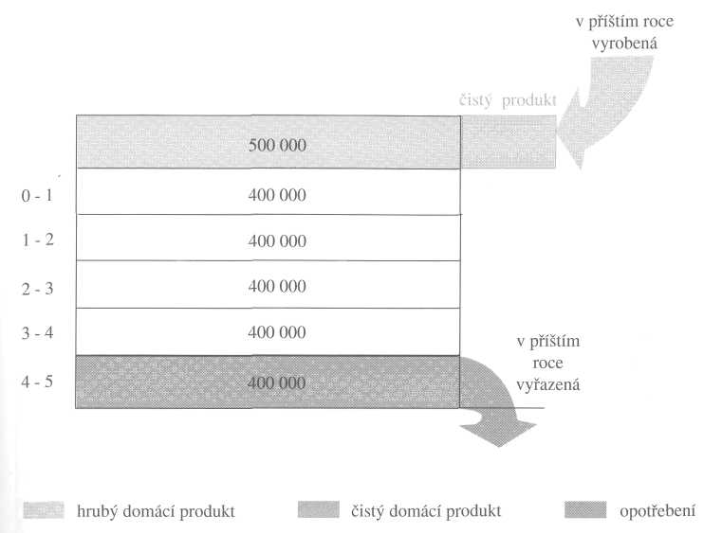
Hrubý a čistý domácí produkt
Příklad nám ilustruje, že rozdíl mezi hrubým a čistým domácím produktem představuje opotřebení. Jedná se o opotřebení zboží dlouhodobé životnosti, jako jsou automobily, domy, stroje, pračky apod.
Výpočet tohoto opotřebení však bývá komplikován tím, že výrobci neustále zlepšují své výrobky a služby. Nově vyráběné stroje, nová auta nebo nově stavěné domy málokdy bývají tytéž jako stroje, auta a domy, které přestávají sloužit a jsou obměňovány.
Růst domácího produktu tedy znamená nejen zvyšování množství vyráběných statků, ale i zlepšování jejich kvality, neboť se tím zvyšuje jejich užitek pro spotřebitele.
Pro statistiku je obtížné zjistit velikost opotřebení (množství opotřebovaných a vyřazovaných statků dlouhodobé spotřeby) i odhadnout vliv kvalitativních zlepšení na velikost domácího produktu. Opotřebení i kvalitativní zlepšení jsou spíše jen odhadována než přesně kalkulována. Proto ekonomové pracují raději s hrubým domácím produktem než s čistým domácím produktem. I my budeme nadále používat hrubý domácí produkt (HDP).
Domácí produkt
19.2
NOMINÁLNÍ A REÁLNÝ DOMÁCÍ PRODUKT
Domácí produkt se skládá z velkého množství různých statků - výrobků a služeb. Proto nemůžeme velikost domácího produktu měřit v nějakých fyzických jednotkách (např. v kusech), nýbrž jedině v peněžních jednotkách. Vyrobené množství každého statku násobíme jeho cenou a poté sečteme tyto násobky za všechny statky.
Měření domácího produktu
Představme si, že by se celý domácí produkt skládal jen ze skříní a chleba. Tabulka nám ukazuje produkci skříní a chleba v roce 1999 v hypotetické ekonomice.
Chceme-li zjistit velikost domácího produktu v roce 1999, musíme nějak „sečíst" produkci skříní a chleba. To lze jedině tak, že oba statky oceníme jejich cenami. Předpokládejme, že je cena skříně 1000 Kč/ks a cena chleba 10 Kč/kg.

Statek | Množství r. 1999 | Cena r. 1999 | Množství x cena
skříně chléb | 200 000 ks 700 000 000 kg | 1 000 Kč/ks 10 Kč/kg | 200 mil. Kč 7 000 mil. Kč
domácí produkt r. 1999 |  |  | 7 200 mil. Kč
Potíž může nastat, jakmile chceme zjistit růst domácího produktu, tj. když nás zajímá, jak se domácí produkt zvýšil oproti předchozímu roku. Jde o to, že ceny statků z roku na rok obvykle rostou pod vlivem inflace. Když potom změříme domácí produkt daného roku a porovnáme jej s domácím produktem předchozího roku, promítá se do růstu domácího produktu jak růst produkce, tak i růst cen. Ale pokud chceme domácí produkt použít jako měřítko růstu produkce, potřebujeme jej „očistit" od růstu cen. Toto „očištění" provedeme tak, že měříme domácí produkt ve stálých cenách, tj. v cenách minulého období. Chceme-li například zjistit přírůstek letošního domácího produktu oproti loňskému domácímu produktu, budeme oceňovat letošní produkci nikoli v cenách letošních, nýbrž v cenách loňských. Ukažme si to na příkladu.
Nominální a reálný domácí produkt
Zůstaňme u našeho příkladu, kde je domácí produkt tvořen jen skříněmi a chlebem. Předpokládejme, že se v roce 2000 oproti roku 1999 zvýšila produkce skříní o 4 % a produkce chleba o 10 %. Dále předpokládejme, že oproti roku 1999 je v roce 2000 cena skříně o 5 % vyšší a cena chleba o 10 % vyšší.
Oceníme-li produkci skříní a chleba roku 2000 cenami roku 2000 (viz předposlední sloupec tabulky), pak domácí produkt roku 2000 bude odrážet jak zvýšení
Nominální a reálný domácí produkt
produkce, tak i zvýšení cen. Avšak oceníme-li produkci skříní a chleba roku 2000 cenami roku 1999 (viz poslední sloupec tabulky), zjistíme, jak se domácí produkt zvýšil oproti roku 1999 reálně, tj. bez vlivu inflace.
Tabulka nám ukazuje výpočet domácího produktu roku 2000 v cenách r. 2000 i v cenách r. 1999.

Statek | Množství r. 2000  (1) | Cena r. 2000  (2) | Cena r. 1999  (3) | Množství x cena  (1) x (2) | Množství x cena  (1) x (3)
skříně chléb | 208 000 ks 770 000 000 kg | 1 050 Kč 11 Kč | 1 000 Kč 10 Kč | 218,4 mil. Kč 8470 mil. Kč | 208 mil. Kč 7 700 mil. Kč
nominální domácí produkt r. 2000 |  |  |  | 8688,4 mil. Kč
reálný domácí produkt r. 2000 |  |  |  |  | 7 908 mil. Kč
Z tabulky vidíte, co je to nominální domácí produkt. Zjistíme jej, když vyjádříme produkci v běžných cenách (v cenách běžného roku ). Například produkci roku 2000 měříme v cenách roku 2000. Vidíte také, co je to reálný domácí produkt. Zjistíme jej, když produkci vyjádříme ve stálých cenách (v cenách určitého minulého roku). Například produkci roku 2000 měříme v cenách roku 1999.
Vyjádřeme si vzorcem domácí produkt roku t:
nominální domácí produkt = Q_{At} x P_{At} + Q_{Bt} x P_{Bt} +... + Q_{zt} x P_{zt}
kde Q_{At}, Q_{Bt}... Q_{Zt} jsou množství statků A, B,... Z, vyrobená ve sledovaném roce t, a P_{At}, P_{Bt}... P_{zt} jsou ceny těchto statků v témže roce t,
reálný domácí produkt = Q_{At} x P_{A(t-1)} + Q_{Bt} x P_{B(t-1)} + ... + Q_{zt} x P_{z(t-1)} kde P_{A(t-1),} P_{B(t-1)} ...P_{Z(t-1)} jsou ceny statků v minulém roce.
V našem příkladu je reálný domácí produkt nižší než nominální domácí produkt. To je způsobeno růstem cen. Kdyby naopak došlo k (méně pravděpodobnému) poklesu cen, byl by reálný produkt vyšší než nominální.
Proč počítáme reálný produkt a nespokojíme se s nominálním produktem? Protože nominální růst domácího produktu odráží růst produkce i cen, zatímco reálný růst domácího produktu ukazuje pouze růst produkce. Ukažme si na našem příkladu, jaký je rozdíl mezi nominálním a reálným růstem domácího produktu.
Domácí produkt
Nominální a reálný růst domácího produktu
Porovnejte domácí produkt roku 2000 s domácím produktem roku 1999 a zjistěte jeho růst. Domácí produkt r. 1999 byl (v příkladu skříní a chleba) 7 200 mil. Kč. V tabulce máme nominální a reálný domácí produkt r. 2000.

domácí produkt | r. 1999 | r. 2000 | index 2000/1999
nominální reálný | 7 200 mil. Kč 7 200 mil. Kč | 8 688,4 mil. Kč 7 908 mil. Kč | 120,7 109,8
Jak vidíte, pro rok 1999 neodlišujeme nominální produkt od reálného. Toto odlišení provádíme pouze pro rok 2000, a sice proto, abychom mohli odlišit nominální a reálný růst domácího produktu v roce 2000 oproti minulému roku 1999.
Růst domácího produktu vyjadřujeme obvykle indexem. V našem příkladě je index nominálního domácího produktu 120,7 a index reálného domácího produktu je 109,8. To znamená, že domácí produkt vzrostl nominálně přibližně o 20,7 % a reálně o 9,8 %.
Abychom zjistili reálný růst domácího produktu, musíme vyjádřit domácí produkt běžného roku ve stálých cenách (v cenách minulého roku) a teprve pak jej vztáhnout k domácímu produktu minulého roku.
Statistika obvykle volí ceny určitého zvoleného roku jako stálé ceny a v těchto stálých cenách pak měří domácí produkt dalších roků. Nominální HDP je měřen v běžných cenách a reálný HDP je měřen ve stálých cenách roku 1994. Rychlejší růst nominálního HDP oproti reálnému HDP byl způsoben růstem cen.

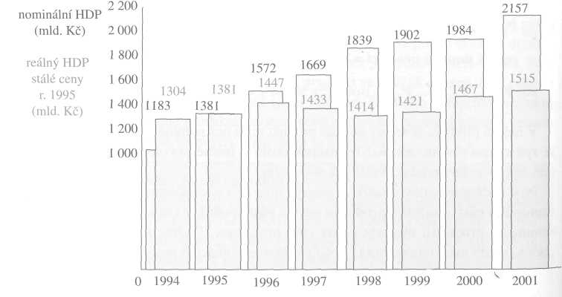

Obr. 19-4 Růst HDP na jednoho obyvatele v ČR v letech 1994 - 2001.

Pramen: MF ČR

Domácí produkt jako přidaná hodnota
Už jsme se zmínili o některých problémech měření HDP, které vznikají v souvislosti se zaváděním nových výrobků a se zvyšováním kvality zboží a služeb. Dalším problémem je to, že statistika nedokáže podchytit některé činnosti, které nejsou prodávány a kupovány na trzích. Například když si lidé sami opravují své domy nebo když ženy samy vykonávají práce v domácnosti. K tomu přistupuje řada činností, které se lidem daří utajit, aby nemuseli platit daně. Všechny tyto práce jsou součástí domácího produktu, avšak ve statisticky vykazovaném domácím produktu nejsou zahrnuty. Podle odhadů představují od 3 % do 10 % domácího produktu.
19.3
DOMÁCÍ PRODUKT JAKO PŘIDANÁ HODNOTA
V našem příkladu jsme si ukázali domácí produkt jako součet produkce statků vyrobených v daném roce. Jenže věc je poněkud složitější. Výroba skříní je „vertikálně" rozložena do několika stupňů. Zjednodušeně si ji můžeme představit jako těžbu dřeva v lese (první stupeň), výrobu prken z kulatiny (druhý stupeň) a konečně výrobu skříní z prken (třetí, finální stupeň). Také výroba chleba je rozložena do „vertikálně" navazujících výrobních stupňů. Prvním stupněm je pěstování pšenice, druhým stupněm je mletí mouky z pšenice a třetím stupněm je pečení chleba z mouky.
Domácí produkt však není součtem kulatiny, prken a skříní. Proč? Protože kulatina „vchází" do prken a prkna „vcházejí" do skříní. Kdybychom tedy počítali domácí produkt jako součet kulatiny, prken a skříní, měli bychom v něm kulatinu započítanou třikrát a prkna započítána dvakrát. Podobně kdybychom počítali domácí produkt jako součet pšenice, mouky a chleba, měli bychom v něm pšenici započítanou třikrát a mouku dvakrát. Abychom se této chyby vyvarovali, musíme počítat domácí produkt metodou přidané hodnoty. Započítat do něj na každém stupni výroby pouze hodnotu přidanou zpracováním -přidanou hodnotu. Ilustrujme si to příkladem.
Přidaná hodnota
Opět si představme, že je domácí produkt tvořen pouze skříněmi a chlebem. S určitým zjednodušením můžeme pak předpokládat, že se na jeho produkci podílí šest výrobních odvětví: těžba dřeva, dřevařské pily a truhlárny se podílejí na výrobě skříní, zemědělci, mlýny a pekárny se podílejí na výrobě chleba. Tabulka zachycuje produkci (v peněžních jednotkách) těchto šesti odvětví jako příjmy firem. Jak z nich zjistíme velikost domácího produktu?
Použijeme metodu přidané hodnoty. Z příjmů firem odečteme to, co firmy vydají na nákupy tzv. mezistatků (meziproduktů) - surovin a materiálů, které používají k výrobě vlastních produktů. Tím získáme jejich přidanou hodnotu - hodnotu, kterou firmy „přidaly" k nakoupeným mezistatkům.
Domácí produkt
Z příjmů výrobců prken odečteme jejich nákupy kulatiny, ze které vyrábějí prkna (viz druhý řádek tabulky) a dostaneme přidanou hodnotu výrobců prken -hodnotu, kterou výrobci prken přidali kulatině. Z příjmů výrobců skříní musíme odečíst jejich nákupy prken (viz třetí řádek tabulky) a dostaneme přidanou hodnotu, kterou truhlárny přidaly prknům.
Obdobně postupujeme u chleba. Od příjmů mlýnů odečteme jejich nákupy pšenice a dostaneme přidanou hodnotu mlýnů. Od příjmů pekáren odečteme jejich nákupy mouky a dostaneme přidanou hodnotu pekáren.

Produkt | Příjmy firem (mil. Kč) | Nákupy mezistatků (surovin, materiálu) | Přidaná hodnota (mil. Kč)
kulatina | 40 | -0 | 40
prkna | 60 | -40 | 20
skříně | 200 | -60 | 140
pšenice | 2 000 | -0 | 2 000
mouka | 2 700 | -2 000 | 700
chléb | 7 000 | -2 700 | 4 300
domácí produkt |  |  | 7 200
Třetí sloupec tabulky je klíčový - udává přidanou hodnotu firem, kterou zjistíme, když od příjmů firem odečteme jejich nákupy mezistatků.
Z tabulky vidíme, že domácí produkt nesmíme počítat jako součet příjmů firem (první sloupec tabulky). Kdybychom to udělali, dostali bychom 12 mil. Kč. To však není domácí produkt. V těchto 12 mil. Kč by totiž byla kulatina a pšenice započítána třikrát a prkna a mouka by byly započítány dvakrát. Domácí produkt zjistíme, když sečteme přidanou hodnotu firem (poslední sloupec tabulky).
Příklad nám ilustruje, jak se používá metoda přidané hodnoty pro zjištění domácího produktu. Od příjmů firem nutno odečíst jejich nákupy mezistatků (meziproduktů) - surovin a materiálů, které firmy používají při své výrobě. Součet přidané hodnoty všech firem za dané období je domácí produkt.
přidaná hodnota firmy = příjem firmy - nákupy mezistatků domácí produkt = součet přidaných hodnot firem
Agregátní výdaje a domácí produkt
19.4
AGREGÁTNÍ VÝDAJE A DOMÁCÍ PRODUKT
Nyní si vysvětlíme důležité vztahy mezi domácím produktem, jeho rozdělováním a výdaji (nákupy). K tomu je užitečné rozdělit si ekonomiku na čtyři sektory - sektor firem, sektor domácností, veřejný sektor (stát a obce) a zahraniční obchod (vývoz a dovoz). Budeme sledovat peněžní toky mezi těmito sektory.
Nejprve prozkoumáme nejjednodušší model ekonomiky, která má jen dva sektory -firmy a domácnosti (jinými slovy, jde o ekonomiku, kde neexistují daně, státní výdaje, vývoz ani dovoz). Jakmile pochopíme základní vztahy a peněžní toky mezi těmito dvěma sektory, bude již jednoduché přidat veřejný sektor a zahraniční obchod.
Podívejme se nejprve na firmu - akciovou společnost. Jak firma rozděluje svůj příjem a z čeho financuje své výdaje?
Firma - roční příjem z přidané hodnoty, jeho rozdělení a výdaje
Firma má roční příjmy 1 mld. Kč. Na nákupy mezistatků vynaložila 300 mil. Kč, takže přidaná hodnota, kterou firma vytvořila, je 700 mil. Kč. To je její příspěvek k tvorbě hrubého domácího produktu. Jak rozdělí těchto 700 mil. Kč, ukazuje levá část tabulky. Pravá část tabulky ukazuje, z čeho firma financuje své investiční výdaje.

Příjem z přidané hodnoty a jeho rozdělení (mil. Kč) | Zdroje pro financování výdajů (mil. Kč) | Výdaje (mil. Kč)
příjem z přidané |  | investice do
hodnoty 700 |  | fixního kapitálu 280
nájemné 100 |  | investice do
mzdy 400 |  | zásob 20
hrubý zisk 200
odpisy 100 | odpisy 100
čistý zisk 100
dividendy 40
nerozdělený zisk 60 | nerozdělený zisk 60
 | celkem vlastní
 | zdroje 160
 | čisté půjčky 140
 | celkem 300 | celkem 300
Firma ze svého příjmu z přidané hodnoty zaplatí za služby cizích výrobních faktorů (mzdy a nájmy) celkem 500 mil. Kč. Zbude jí hrubý zisk 200 mil. Kč. Z něho odečte
Domácí produkt
odpisy - částky, které měří opotřebení jejího vlastního kapitálu (strojů, zařízení, budov). Hodnota odpisů činí 100 mil. Kč. Zbude jí čistý zisk 100 mil. Kč. Z něho část vyplatí svým vlastníkům - akcionářům jako dividendy v hodnotě 40 mil. Kč. Zbude jí nerozdělený zisk. Odpisy a nerozdělený zisk firma používá k financování svých investic.
Podíváme-li se na pravou část tabulky, vidíme, že firma uskutečňuje investiční výdaje, a to do fixního kapitálu a do zásob. Tyto investice financuje jednak z vlastních zdrojů - z odpisů a nerozděleného zisku - a jednak z cizích zdrojů - z půjček. Čisté půjčky jsou rozdílem mezi novými půjčkami a splátkami starých půjček.
Některé firmy tvoří větší vlastní zdroje (odpisy a nerozdělené zisky), než jaké mají investiční výdaje. Takové firmy půjčují jiným. Ale sektor firem jako celek je čistým dlužníkem, který si půjčuje od sektoru domácností.
Nyní se podívejme na typickou domácnost - na její důchod, na jeho rozdělení a na její výdaje.
Domácnost - důchod, jeho rozdělení a výdaje
Růžičkova domácnost má roční důchod 450 000 Kč. Je složen z mezd manželů Růžičkových, z úroků z jejich bankovního vkladu a z dividend akcií, které rodina vlastní. Z tohoto důchodu Růžičkovi 10 % spoří a 90 % vydávají na spotřebu.

Důchod (tis. Kč) |  | Rozdělení důchodu (tis. Kč) |  | Výdaje (tis. Kč)
mzdy úroky dividendy | 400  30 20 | spotřeba úspory | 405  45 | spotřební výdaje | 405
celkem | 450 |  | 450 |  | 405
Důchod typické domácnosti bývá větší než její výdaje - domácnost spoří. Ale není to vždy pravidlem. Některé domácnosti mají vyšší výdaje než důchody. Mladým rodinám často jejich důchod nestačí na pokrytí výdajů, takže čerpají půjčky. Starým lidem někdy důchod nestačí na krytí výdajů, takže čerpají úspory z minulých let. Někteří lidé staví dům a na pokrytí těchto stavebních investic si půjčují. Ale sektor domácností jako celek je čistým věřitelem, který půjčuje sektoru firem.
Nyní se podívejme na rozdělování hrubého domácího produktu a na výdaje.
Tabulka ukazuje rozdělení hrubého domácího produktu (levá část) a výdaje (pravá část) v hypotetické ekonomice, která je složena pouze ze dvou sektorů -firem a domácností.
Agregátní výdaje a domácí produkt

Rozdělení HDP (mld. Kč) |  | Výdaje (mld. Kč)
mzdy | 1000 | na spotřebu 1 100
nájemné | 40 | na investice 500
úroky | 160 | z toho:
odpisy |  | investice firem
(opotřebení |  | do fixního kapitálu 380
kapitálu) | 130 | investice firem do zásob 50
zisky firem | 270 | investice domácností
z toho: dividendy | 100 | do bytové výstavby 70
nerozdělené zisky | 170
HDP | 1 600 | agregátní výdaje 1 600
Podívejte se na obrázek 19 - 5. Je „sektorovým" pohledem na ekonomiku. Znázorňuje peněžní toky mezi sektory, které souvisejí s tvorbou a rozdělováním hrubého domácího produktu. Tento koloběh je tak nepřetržitý a samoudržující, že nám může připomínat krevní oběh v lidském těle.
Obrázek znázorňuje pouze toky mezi sektory (nikoli toky „uvnitř" sektorů, mezi firmami navzájem či mezi domácnostmi navzájem). Nezachycuje vzájemné nákupy a prodeje mezistatků mezi firmami. Nezachycuje ani půjčky mezi firmami (půjčky jedněch firem jiným firmám).
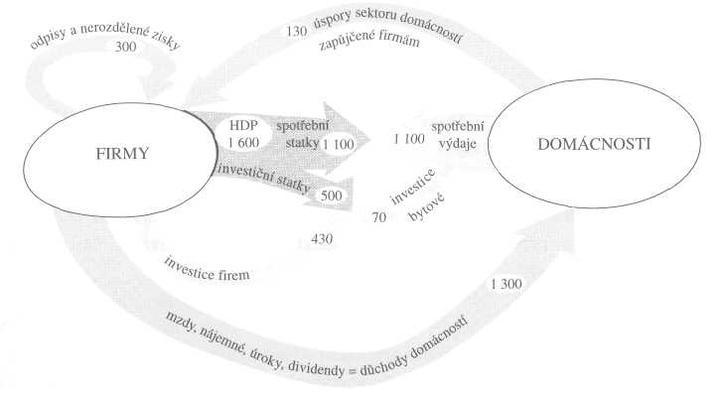
Obr. 19-5 Agregátní výdaje a domácí produkt - Agregátní výdaje (investice firem a spotřeba a investice domácností) znázorněné červeně určují hodnotu HDP. Ta se rozděluje na důchody domácností a na odpisy a nerozdělené zisky firem. Firmy investují jednak z vlastních zdrojů (odpisů a nerozdělených zisků) a jednak z úspor vypůjčených od domácností.
Domácí produkt
Červené toky znázorňují výdaje firem a domácností. Výdaje nejsou automatické, předchází jim rozhodování domácností a firem, kolik mají vydávat na spotřebu a na investice. Výsledkem těchto spotřebitelských a investičních rozhodování je celkový tok spotřebních a investičních výdajů, kterému říkáme agregátní výdaje.
Na první pohled vidíme, že agregátní výdaje se rovnají hrubému domácímu produktu. Agregátní výdaje totiž představují celkovou peněžní sumu, která je vydána na nákupy statků v daném roce. Kolik činí agregátní výdaje, takové jsou příjmy sektoru firem z přidané hodnoty, tj. HDP.
V předchozí subkapitole jsme ukázali, že domácí produkt lze zjistit jako sumu
přidaných hodnot firem. Nyní vidíme, že jej lze zjistit ještě jinou metodou - zjiště-
ním agregátních výdajů.
Sečteme-li spotřební výdaje domácností a investiční výdaje firem a domácností, dostaneme agregátní výdaje a tedy také domácí produkt, který jim svou velikostí musí odpovídat. Tomuto měření HDP říkáme výdajová metoda.
V ekonomice, která by byla složena pouze ze sektoru firem a sektoru domácností, by
platila rovnice:
C + I = HDP
kde C jsou výdaje na spotřebu (krátce spotřeba) a I jsou výdaje na investice (krátce investice). Přitom investicemi zde rozumíme nikoli nákupy aktiv (cenných papírů, pozemků aj.), nýbrž investice firem do fixního kapitálu a do zásob a investice domácností do bytové výstavby.
19.5
ÚSPORY Z HDP
Nyní se podívejme na hrubý domácí produkt z jiného hlediska. HDP je množství statků vyrobených v daném roce. Ale pouze část HDP je spotřebována. Jak jste viděli, výdaje na spotřebu nepohltí celý domácí produkt. Na nespotřebovanou část HDP se díváme jako na úspory.
Pod pojmem „úspory" zde nebudeme rozumět stav peněžních účtů lidí a firem. Budeme tento pojem používat pro nespotřebovanou část domácího produktu. Úspory jsou nespotřebovaná část domácího produktu -jsou to úspory z HDP. Protože fyzicky má jen spotřebovaná část HDP podobu spotřebních statků, je jasné, že uspořená část HDP musí mít podobu investičních statků.
Podívejte se na předchozí tabulku a obrázek a zjistěte velikost úspor. Je to HDP minus výdaje na spotřebu. Tedy 1600 mld. Kč - 1100 mld. Kč = 500 mld. Kg. Všim-

Úspory z HDP
něte si, že velikost úspor je stejná jako velikost investic. Pochopitelně, protože obě veličiny získáme, když od HDP odečteme spotřebu. Platí:
S = HDP-C
a také I = HDP-C
tudíž I = S
kde S jsou úspory, C je spotřeba a I jsou investice.
Jak vidíte, úspory a investice jsou vlastně dva názvy pro jedno a totéž - pro nespotřebovanou část domácího produktu.
Jaké jsou složky úspor? Jsou to jednak úspory firem a jednak úspory domácností.
V našem příkladu činily úspory firem 300 mld. Kč a úspory domácností 200 mld. Kč, celkem tedy 500 mld. Kč. Úspory firem jsou odpisy a nerozdělené zisky. Úspory domácností zjistíme, když od důchodů domácností odečteme výdaje na spotřebu. V levé části tabulky vidíme, že celkové důchody domácností, tj. mzdy, nájmy, úroky a dividendy, činí 1 300 mld. Kč. Z pravé části tabulky zjišťujeme, že výdaje domácností na spotřebu činí 1 100 mld. Kč. Z toho plyne, že úspory domácností činí 200 mld. Kč.
Domácnosti část svých úspor investují samy do bytové výstavby (70 mld. Kč) a zbytek půjčují sektoru firem (130 mld. Kč), Firmy k nim přidají své úspory 300 mld. a mají pak celkem 430 mld. úspor k financování svých investic. Úspory jsou investovány.
Úspory v České republice

Rok | Hrubé národní úspory (% z HDP)* | Úspory domácností (% z disponibilních důchodů)
1996 1997 1998 | 29 28 29 | 12,7 13,0 13,3 **
Tabulka 19-1 Pramen: M. Čihák, T. Holub: Hospodářské trendy 20/1999, Komerční banka
* hrubé národní úspory zahrnují také odpisy firem ** za 1. - 3. čtvrtletí
Domácí produkt
19.6
VEŘEJNÝ SEKTOR
Domácnosti a firmy představují dva soukromé sektory. Přejděme nyní k realističtějšímu modelu ekonomiky a přidejme k nim třetí - veřejný sektor. Veřejným sektorem rozumíme stát a obce. Peněžní toky mezi veřejným sektorem a oběma soukromými sektory jsou v zásadě trojí:
- daně,
- výdaje na zboží a služby,
- transfery obyvatelstvu.
Daně představují příjmovou stránku státního rozpočtu a obecních rozpočtů. Výdaje a transfery představují výdajovou stránku těchto rozpočtů.
Daně mají podobu jednak nepřímých daní a jednak přímých daní. Nepřímé daně (daně z přidané hodnoty a spotřební daně) odvádějí firmy do veřejných rozpočtů v okamžiku prodeje zboží. Přímé daně jsou jednak daně ze zisků firem (u nás se jim říká daně z příjmů právnických osob) a jednak daně z osobních důchodů - z mezd, nájmů, úroků a dividend (u nás se jim říká daně z příjmů fyzických osob).
Jaký je rozdíl mezi veřejnými výdaji na zboží a služby a mezi transfery obyvatelstvu? Veřejné výdaje na zboží a služby jsou nákupy zboží a služeb od soukromého sektoru (od firem a od domácností). Například když stát platí mzdy státním úředníkům, policistům, soudcům nebo učitelům ve státních školách, kupuje jejich služby. Veřejný sektor zde získává za peníze nějakou protihodnotu - zboží nebo službu. Naproti tomu transfer znamená, že stát či obec někomu vyplácí peníze, aniž by získal jakoukoli protihodnotu. Transfery jsou například starobní důchody vyplácené ze státního důchodového systému, přídavky na děti nebo podpory v nezaměstnanosti.
Nyní sledujme peněžní toky mezi veřejným sektorem, sektorem firem a sektorem domácností. Příklady, uvedené v předchozí subkapitole, pozměníme tak, že přidáme daně, veřejné výdaje na zboží a služby a transfery.
Vraťme se k předchozímu příkladu firmy, který však pozměníme o existenci daní.
Veřejný sektor

Příjem z přidané hodnoty | Zdroje pro financování | Výdaje
a jeho rozdělení (mil. Kč) | výdajů (mil. Kč) | (mil. Kč)
příjem z přidané hodnoty 700 |  | investice do fixního kapitálu 200
daň z přidané hodnoty 150 |  | investice do zásob 15
nájemné 80
mzdy 320
hrubý zisk 150
odpisy 80 | odpisy 80
čistý zisk 70
daň ze zisku 25
zisk po zdanění 45
dividendy 20
nerozdělený zisk 25 | nerozdělený zisk 25
 | celkem vlastní zdroje 105
 | čisté půjčky 110
 | celkem 215 | celkem 215
Nyní se podívejme na zdroje a rozdělení ročního důchodu Růžičkovy rodiny. I když má rodina vysoký příjem, pobírá také transfery. Kvůli reorganizaci firmy přišla paní Růžičková o zaměstnání a zatím si nenašla nové. Pobírá proto podporu v nezaměstnanosti 50 tisíc korun ročně.

Důchod (tis. Kč) | Rozdělení disponibilního důchodu (tis. Kč) | Výdaje (tis. Kč)
mzdy 300 | spotřeba 270 | spotřební 270
úroky 30 | úspory 30
dividendy 20
daně - 100
podpora 50
disponibilní důchod 300 | 300 | 270
Domácnost ze svých důchodů zaplatí daně a přičte k nim transfery - v tomto případě podporu v nezaměstnanosti. Výsledkem je její disponibilní důchod, který použije na spotřebu a úspory.
Domácí produkt
Disponibilní důchod domácnosti = důchod domácností - daně + transfery = spotřeba + úspory
Tabulka nám ukazuje rozdělení HDP a agregátní výdaje v hypotetické ekonomice, kde existuje kromě domácností a firem také veřejný sektor.

Rozdělení HDP (mld. Kč) |  | Výdaje (mld. Kč)
nepřímé daně | 230 | na spotřebu | 900
daně ze zisků firem | 80 | na investice | 450
daně z osobních důchodů | 90 | veřejné výdaje na zboží
transfery domácnostem | - 150 | a služby | 250
disponibilní důchody domácností | 1120
odpisy (opotřebení kapitálu) | 100
nerozdělené zisky firem | 130
HDP | 1600 | agregátní výdaje | 1600
Zatímco daně snižují disponibilní důchody domácností, transfery jejich důchody zvyšují. Transfery můžeme tedy chápat jako „záporné daně" (proto mají v naší tabulce záporné znaménko).
Disponibilní důchody domácností jsou osobní důchody (mzdy, nájmy, úroky a dividendy) po odečtení daní a přičtení transferů.
V tomto příkladu předpokládáme, že příjmová a výdajová stránka veřejných rozpo-
čtů jsou v rovnováze, což znamená, že se daně (230 + 80 + 90 = 400) rovnají veřejným
výdajům na zboží a služby plus transferům (250 + 150 = 400). Nemusí tomu tak vždy
být.
Teď už můžete pochopit, jak veřejný sektor ovlivňuje agregátní výdaje. Daně snižují výdaje na spotřebu a na investice, protože snižují disponibilní důchody domácností a nerozdělené zisky firem. Transfery zvyšují výdaje na spotřebu, protože zvyšují disponibilní důchody domácností. A veřejné výdaje na zboží a služby zvyšují agregátní výdaje, protože představují další složku agregátních výdajů vedle spotřeby a investic.
V ekonomice, která by byla složena jen ze tří sektorů - domácností, firem a veřej-
ného sektoru - by platila rovnice:
C + I + G = HDP
kde C je spotřeba, I jsou investice a G jsou veřejné výdaje na zboží a služby.
Zahraniční obchod
19.7
ZAHRANIČNÍ OBCHOD
Nyní zavedeme do ekonomiky čtvrtý sektor - zahraniční obchod, čili vývoz a dovoz zboží a služeb. Vývoz a dovoz mají vliv na velikost agregátních výdajů na domácím trhu a tím také na velikost nominálního HDP.
Vývoz českých automobilů
Francouzský obchodník u nás nakoupí a na francouzský trh doveze české automobily v hodnotě 550 milionů Kč. Tento vývoz českých automobilů do Francie znamená vlastně příliv francouzské poptávky na český trh. A suma 550 milionů Kč, kterou francouzský obchodník vydal na naše auta, jsou dodatečné výdaje, které se na českém trhu objeví. Tento vývoz proto zvyšuje náš nominální HDP.
Výdaje rakouského turisty
Rakouský turista se na týden ubytoval v jednom pražském hotelu. Během svého týdenního pobytu v Praze utratil za hotelové, restaurační a další služby celkem 65 000 Kč. Jeho nákupy služeb jsou přílivem rakouské poptávky na český trh. Částka 65 000 Kč představuje dodatečné výdaje na našem trhu. O tuto částku se zvyšuje náš nominální HDP.
Dovoz japonských televizorů
Někteří čeští spotřebitelé upřednostňují japonské televizory před českými. Nakoupili japonské televizory za celkem 1 mld. Kč. Tyto jejich nákupy představují odliv české poptávky z českého trhu na japonský trh (kdyby tito lidé kupovali české televizory, tato poptávka by zůstala na českém trhu). Tím se snižují agregátní výdaje na českém trhu o 1 mld. Kč a s nimi se o tutéž částku snižuje náš nominální HDP.
Příklady ukazují, jaký vliv má vývoz a dovoz na agregátní výdaje na našem trhu a tím na náš HDP. Vývoz znamená příliv poptávky ze zahraničních trhů na český trh. Zvyšuje agregátní výdaje na našem trhu, a tím zvyšuje náš nominální HDP. Dovoz naopak znamená odliv poptávky z českého trhu na zahraniční trhy. Snižuje agregátní výdaje na našem trhu, a tím snižuje i náš nominální HDP.
Rovnost agregátních výdajů a nominálního HDP nyní vyjádříme rovnicí:
C + I + G + (Ex - Im) = HDP
kde Ex je vývoz (jeho korunová hodnota) a Im je dovoz (jeho korunová hodnota). Rozdíl mezi vývozem a dovozem (Ex - Im) nazýváme čistý vývoz. V běžné řeči se s ním
Domácí produkt
setkáváte pod pojmem zahraničně obchodní bilance. Jak vidíte, čistý vývoz (je-li kladný) zvyšuje agregátní výdaje a tím i nominální HDP.

Agregátní výdaje a HDP v ČR v roce 2001
Tabulka ukazuje agregátní výdaje u nás v roce 2001 a jejich hlavní složky (v mld. Kč).
2 157
spotřeba C | 1 141
veřejné výdaje G | 429
hrubé investice I | 646
čistý vývoz X | -59
agregátní výdaje = HDP | 2 157
Tabulka 19-2
Zdroj: ČSÚ

Zdroj: ČSÚ
SHRNUTÍ
- Domácí produkt je tok zboží a služeb, vyrobených v určité ekonomice za
určité období. Obvykle máme na mysli roční domácí produkt. Zahrnuje pouze stat-
ky, vyrobené v daném roce.
- Rozlišujeme hrubý domácí produkt a čistý domácí produkt. Rozdíl mezi nimi
je opotřebení statků dlouhodobé životnosti. Ekonomové pracují raději s hrubým
domácím produktem.
- Rozlišujeme nominální domácí produkt a reálný domácí produkt. Nominální
domácí produkt zjistíme, když vyjádříme produkci běžného období v cenách běžného
období. Reálný domácí produkt zjistíme, když produkci běžného období vyjádříme
v cenách minulého období. Zatímco nominální růst domácího produktu odráží růst
produkce i cen, reálný růst domácího produktu odráží pouze růst produkce.
- Abychom se vyvarovali dvojího započítávání, musíme počítat domácí pro-
dukt metodou přidané hodnoty, tj. započítat do něj u každého výrobce pouze při-
danou hodnotu. Zjistíme ji tak, že od příjmu firmy odečteme její výdaje na mezi-
statky, které firma používá při výrobě.
- Agregátní výdaje jsou výdaje čtyř ekonomických sektorů - domácností, firem,
veřejného sektoru a zahraničních osob - na zboží a služby v dané zemi. Mají čtyři
složky - spotřebu, investice, veřejné výdaje na zboží a služby, a čistý vývoz. Jejich
velikost je totožná s velikostí nominálního HDP.
- Úspory jsou nespotřebovaná část domácího produktu. Skládají se z úspor
domácností a úspor firem. Úspory firem jsou odpisy a nerozdělené zisky. Fyzicky
mají úspory podobu investičních statků.

Otázky a příklady
□ Peněžní toky mezi veřejným sektorem a oběma soukromými sektory (domácnostmi a firmami) jsou v zásadě trojí: daně, výdaje veřejného sektoru na zboží a služby, a transfery obyvatelstvu. Veřejné výdaje na zboží a služby jsou nákupy zboží a služeb od soukromého sektoru. Transfery vyplácí stát či obec domácnostem, aniž by získal protihodnotu v podobě zboží nebo služby.
□ Disponibilní důchod domácností je jejich důchod snížený o daně a zvýšený o transfery. Domácnosti rozdělují disponibilní důchod mezi spotřebu a úspory.
□ Vývoz znamená příliv poptávky ze zahraničních trhů na český trh. Zvyšuje agregátní výdaje na našem trhu, a tím zvyšuje náš nominální HDP. Dovoz naopak znamená odliv poptávky z českého trhu na zahraniční trhy. Snižuje agregátní výdaje, a tím snižuje i náš nominální HDP.
KLÍČOVÉ POJMY
Hrubý domácí produkt • čistý domácí produkt • opotřebení • nominální HDP • reálný HDP • běžné ceny • stálé ceny • mezistatky (meziprodukty) • přidaná hodnota • agregátní výdaje • úspory • disponibilní důchod • transfery • čistý export.
OTÁZKY A PŘÍKLADY
Otázka 1.
Kdybyste zjišťovali výši HDP výdajovou metodou, co byste započítávali do HDP: platy policistů, stipendia studentů, starobní důchody, přídavky na děti, honoráře za články do novin, platy poslanců Parlamentu.
Otázka 2.
V novinách čtete zprávu „Schodek obchodní bilance se zvýšil z 60 mld. Kč na 100 mld. Kč". Pomyslíte si, že to má nějaký vliv na HDP?
Příklad 1.
Investice jsou 200 mld., veřejné výdaje na zboží a služby jsou 100 mld., daně jsou 100 mld., transfery jsou 50 mld. a úspory jsou 150 mld. Vypočítejte čistý vývoz.
Domácí produkt
Příklad 2.
Doplňte do tabulky chybějící údaje hypotetické ekonomiky:

Rok | Nominální HDP | Reálný HDP | Cenový index
1996 | 400 |  | 0,8
1997 | 520 | 520
1998 |  | 540 | 1,037
Příklad 3.
Paní Věra si založila kadeřnictví. Najala si část domu za 100 tis. Kč ročně. Zaměstnává jednu kadeřnici, které platí 100 tis. Kč ročně. Za vlasové a kosmetické přípravky zaplatí ročně 50 tis. Kč. Teplo, voda a elektřina ji ročně přijde dohromady na 30 tis. Kč. Kadeřnictví má roční příjem 600 tis. Kč. Paní Věra odvádí státu 20 % daň ze zisku.
- Jaký je příspěvek kadeřnictví k tvorbě HDP?
- Jaký je disponibilní důchod paní Věry?
DODATEK: NÁRODNÍ PRODUKT
Vedle hrubého domácího produktu (HDP) se někdy setkáte také s ukazatelem hrubý národní produkt (HNP). Jaký je mezi nimi rozdíl?
Dovoz zahraničního kapitálu
Německá firma investovala kapitál do české automobilky a stala se jejím 80% vlastníkem. Automobily jsou vyráběny na území ČR, ale z 80 % s pomocí německého kapitálu.
Předpokládejme, že má automobilka čistý zisk 1 mld. Kč. 800 mil. Kč dostávají němečtí vlastníci kapitálu. Máme těchto 800 milionů započítat do českého produktu? Nebo je to spíše součást německého produktu?
Záleží na tom, jak chápeme domácí produkt. Když použijeme teritoriální hledisko, je těchto 800 milionů korun součástí českého produktu, protože automobily byly vyrobeny na našem území. Když však použijeme národní hledisko, je to součást německého produktu, protože jde o produkt německého kapitálu. Těchto 800 milionů bude skutečně patřit německým vlastníkům kapitálu, kteří je dostanou v podobě dividend ze svých akcií.
Vývoz práce do zahraničí
Čeští stavební dělníci pracující dlouhodobě v Německu dostali od německých zaměstnavatelů mzdy 50 mil. Kč. Tyto mzdy vyjadřují jejich podíl na vytvořeném
Otázky k dodatku
produktu. Máme tuto hodnotu započítat do německého produktu nebo do českého produktu?
Použijeme-li teritoriální hledisko, jsou součástí německého produktu. Použijeme-li však národní hledisko, jsou součástí českého produktu.
Tyto příklady nám ukazují, proč se používají dva pojmy: domácí produkt a národní produkt. Použijeme-li teritoriální hledisko, mluvíme o domácím produktu - produktu vytvořeném na českém území. Započítáváme do něho zisky zahraničních firem, které investovaly svůj kapitál na českém území. Započítáváme do něho také práci zahraničních dělníků, kteří pracují v ČR (například ukrajinských stavebních dělníků nebo čínských prodejců). Ale nezapočítáváme do něj zisky českého kapitálu investovaného v zahraničí ani mzdy českých dělníků pracujících v zahraničí.
Použijeme-li však hledisko národnosti, mluvíme o národním produktu - produktu vytvořeném českými výrobními faktory (zejména českou prací a českým kapitálem), a to bez ohledu na to, na jakém teritoriu je produkt vyráběn. Započítáváme do něho zisky českých firem z jejich kapitálu investovaného v zahraničí a také mzdy dělníků pracujících v zahraničí. Ale nezapočítáváme do něho zisky zahraničních firem plynoucí z výroby na českém území ani mzdy zahraničních dělníků pracujících na našem území.
Ekonomové pracují spíše s hrubým domácím produktem. Důvodem je i to, že jej lze lépe statisticky podchytit a změřit než národní produkt.
SHRNUTÍ DODATKU
- Použijeme-li teritoriální hledisko, mluvíme o domácím produktu - produktu
vytvořeném na českém teritoriu.
- Použijeme-li hledisko národnosti, mluvíme o národním produktu - produk-
tu vytvořeném českými výrobními faktory bez ohledu na to, na jakém teritoriu byl
produkt vytvořen.
KLÍČOVÉ POJMY DODATKU
Národní produkt.
OTÁZKY K DODATKU
Otázka 1.
Japonsko je velkým vývozcem kapitálu.
- Porovnejte jeho hrubý domácí produkt a hrubý národní produkt.
- Bylo by efektivní, aby japonská vláda v zájmu zvýšení HDP uvalila restrikce na vývoz kapitálu?
Vysvětlete.

